Виртуальная экскурсия в музей М.Горького

ДОМ-МУЗЕЙ МАКСИМА ГОРЬКОГО
Первоначально здание музея в стиле модерн, построенное российским архитектором Фёдором Шехтелем в 1902 году, принадлежало миллионеру С. П. Рябушинскому. Строительство началось, когда Рябушинскому было 26 лет. В этом доме он с семьей прожил вплоть до революции 1917 года, когда всё семейство подверглось гонениям и спасалось в эмиграции. После 1917 года особняк перешёл во владение города и в нём поочередно располагались Государственное издательство, Всесоюзное общество культурной связи с заграницей, Психоаналитический институт и детский сад. В 1932 году Горький окончательно переехал в СССР, где до этого проводил по несколько недель в год, с тех пор за границу его больше не выпускали. Бывший особняк Рябушинских был предоставлен ему и его семье в качестве резиденции Правительством СССР, наряду с дачами в Горках и Крыму. Именно здесь он провёл остаток своих лет вплоть до смерти в 1936 году. В 1965 году здание официально приобрело статус музея.
После смерти Горького вдова его сына «Тимоша» (Пешкова, Надежда Алексеевна) осталась жить в особняке до 1965 года, последние 20 лет из них посвятила созданию музея Горького, возникшему практически на её энтузиазме.
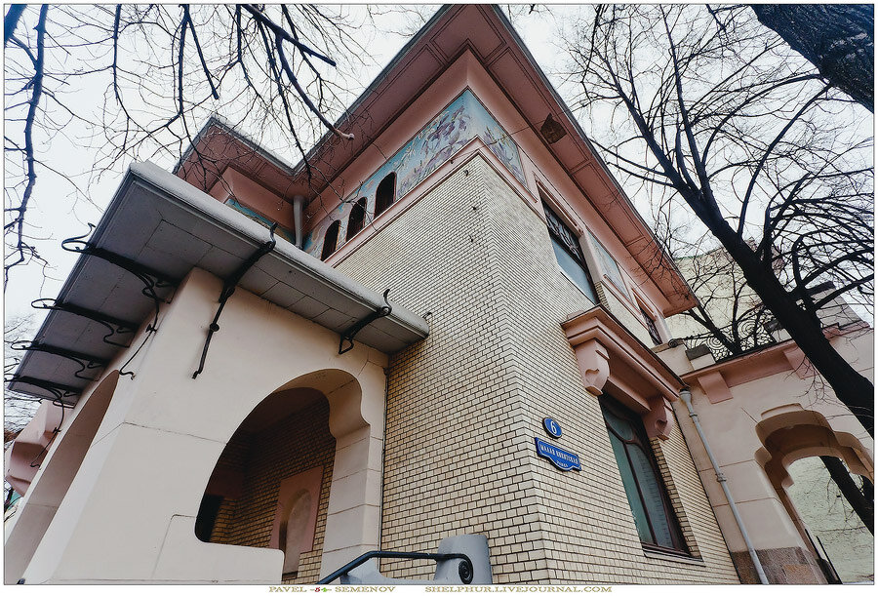

На пересечении тишайших Малой Никитской и Спиридоновки, в роскошном доме в стиле модерн постройки Ф.О. Шехтеля, находится Дом-музей А. М. Горького. А до революции хозяином дома был Степан Рябушинский. Поэтому кто-то называет особняк домом Рябушинского, а кто-то музеем Горького. Сотрудники музея рассказывают о жизни писателя, его семьи, его творчестве. А если вы не любите долгие экскурсии, можно просто отдохнуть на лавочке в уютном тенистом дворике, а потом самостоятельно посмотреть неземной красоты интерьеры Дома.
Фасады здания облицованы глазурованным кирпичом, поверху обвиты лентой мозаичного фриза с изображением ирисов (на фото выше), а гладкие стены прорезаны квадратами больших окон. Так выглядит бывшая главная - парадная дверь. Сегодня вход в музей происходит через "черный ход".

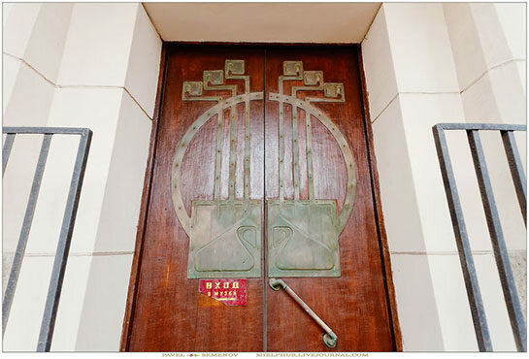
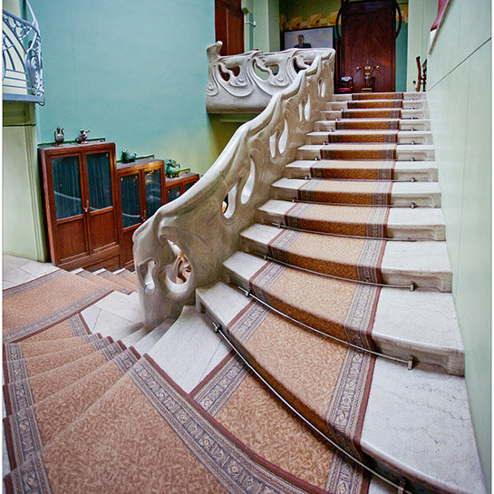

Когда началось строительство дома на Малой Никитской, Рябушинскому было 26 лет. В архитектуре его резиденции сплелись мотивы английской готики и мавританской архитектуры; внутренняя отделка, участие в создании которой принимал М.А. Врубель, поражает великолепием. После октябрьской революции, Степан Рябушинский спешно с женой и двумя детьми (Еленой и Борисом) эмигрировал в Италию; потомки по линии дочери Елены (1902—2000) проживают в Милане, носят фамилию Rijoff (Рыжовы). С 1919 г. в здании размещалось государственное издательство (Госиздат), с 1925 по 1931 — Всесоюзное Общество культурных связей с заграницей, а затем особняк был предоставлен в распоряжение только что вернувшемуся в СССР М. Горькому. В 1965 г. здесь открылся музей писателя.
Сам Горький не участвовал в выборе своего жилища и не высказывал никаких пожеланий. Еще в 1928 г. он получил письмо некой советской труженицы с просьбой не уезжать снова в Италию и отказаться от своей тамошней виллы, на что ответил в газете «Рабочая Москва»: «Кстати, у меня там нет своей виллы. У меня никогда не было и не будет своих домов, своей «недвижимой собственности». Писатель М. Слонимский вспоминал, как однажды некий льстивый гость поднял тост «За хозяина дома!». Лицо Горького побагровело, и он перебил оратора вопросом: «За какого хозяина? Я не хозяин этого дома. Хозяин — Моссовет!«, — после чего встал и вышел из комнаты.
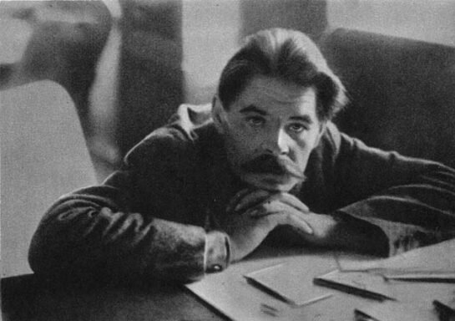
Главной изюминкой дома стала парадная лестница холла, выполненная в форме волны («тающая лестница»). Каскад мраморных волн, выкидывающий высоко вверх люстру-медузу, зеленоватые стены, имитирующие морскую стихию, приглушённое освещение, ручки дверей в форме морского конька создают картину подводного мира. Шехтель продолжил эту игру и в оформлении остальных комнат — растительные мотивы, морская тематика, причудливые улитки и бабочки, замаскированные в деталях интерьера, — в этом доме кипит особенная жизнь. Трагически сложилась судьба Ф.О. Шехтеля. Архитектор с семьей остался в России, пытался найти своё место в новой стране социализма. Семью Шехтеля выселили из особняка на Большой Садовой, и великий архитектор, стоявший у истоков русского модерна, строивший для Морозовых, Рябушинских, Смирновых, до конца своих дней скитался по съёмным квартирам и домам и умер больным и нищим. Сегодня по его проектам изучают историю архитектуры, а на небосклоне есть малая планета, названная в его честь.

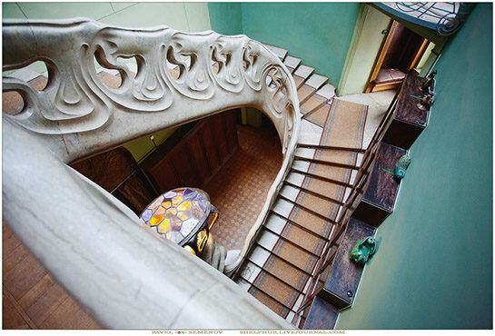
Есть в особняке и свои секреты — тайная старообрядческая молельня, расположенная в мансарде северо-западной части дома; с улицы её не разглядеть. Стены и купол в молельне покрывает уникальная абстрактная храмовая роспись — небольшая комната максимально стилизована под древнюю церковь. Чтобы пройти в тайную комнату, нужно было подняться на второй этаж, пройти по узкой галерее и — вверх по чёрной лестнице. Посторонние и не догадывались, что в доме есть такое помещение.

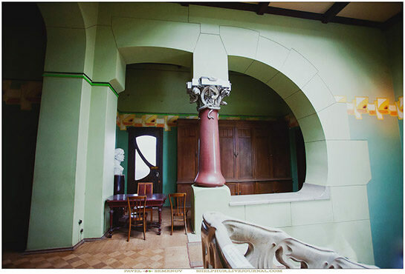

Горький прожил в доме на Никитской всю оставшуюся жизнь, до 1936 года. Поселился на первом этаже — подниматься по двенадцатиметровой лестнице больному писателя было сложно. А наверху устроилась его семья — сын Максим Алексеевич с женой Надеждой Алексеевной (дома ее звали Тимоша) и внучки Марфа и Дарья.
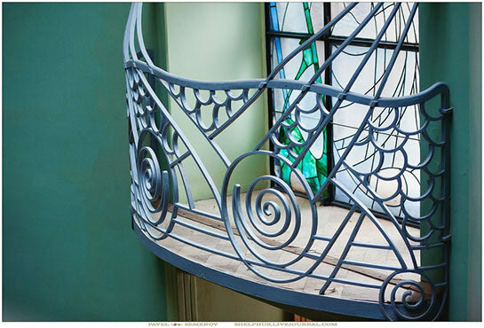

Чтобы не замерзнуть на мраморной лавочке, на нее направлен поток теплого воздуха из такой замысловатой решетки. Система не сохранилась до наших дней. После 1917 года особняк Рябушинских перешёл во владения города и принадлежал попеременно Наркомату по иностранным делам, Государственному издательству, психоаналитическому институту, детскому саду. За эти годы были утрачены мебель Рябушинских и осветительные приборы, выполненные по эскизам Шехтеля, разрушена вентиляционная система и разобран уникальный камин из каррарского мрамора, находившийся в столовой, по слухам он сейчас где-то в «Архангельском», на бывшей даче минобороновского начальства.
Уникальные витражи, паркет из ценных пород дерева, живописные потолки, роскошные люстры, лепнина — дом на Малой Никитской не очень-то соответствовал вкусам писателя из народа. Горький не раз говорил о нём: «Величаво, грандиозно, улыбнуться не на что». А это уютная библиотека с огромным окном, вместительными шкафами, диваном и кожаными креслами. Обратите внимание на великолепный потолок библиотеки (на фото ниже).
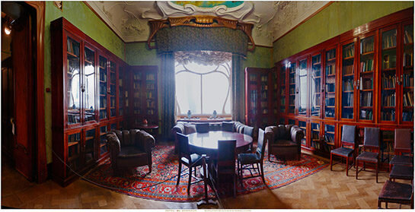
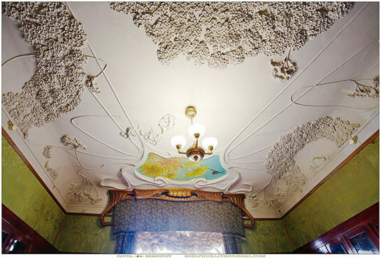

Самая большая комната (на фото ниже) служила столовой, гостиной. Постоянное место Горького за столом отмечено чайным прибором. Завтрак обычно проходил в узком кругу, более оживленно становилось за обедом и вечернем чаем. Здесь проходили встречи Горького с многочисленными гостями, прежде всего писателями, людьми искусства; велись многочисленные дискуссии о тогдашнем методе литературы, получившем название «социалистического реализма». Почти все известные писатели 1930-х годов побывали у Горького — его дом заменял им писательский клуб. Были литературные обеды, ужины, да и просто по любому вопросу приходили туда. В мемуарах К.И. Чуковского (первый том), например, можно про это прочесть.
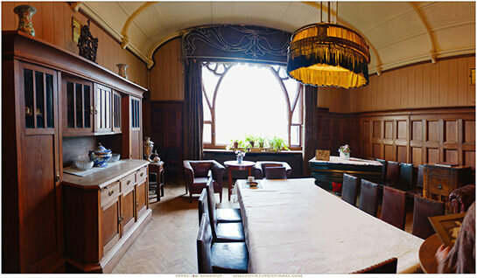

Кабинет. В этой комнате писатель проводил утренние часы с 9 до 2 дня, отводя самое продуктивное время работе над своими произведениями: творческая деятельность Горького в эти годы была огромна. Эта комната более других отражает вкусы Алексея Максимовича. Кабинет был похож на рабочие комнаты писателя там, где он жил — в Сорренто в Италии, Теселли в Крыму, на подмосковной даче в Горках. «Казалось, что он возит свою рабочую комнаты с собой», — вспоминал С.Я. Маршак. Во второй половине дня Горький работал здесь над рукописями начинающих писателей, отвечал на письма многочисленных корреспондентов, занимался редакторской работой по руководимым им изданиям.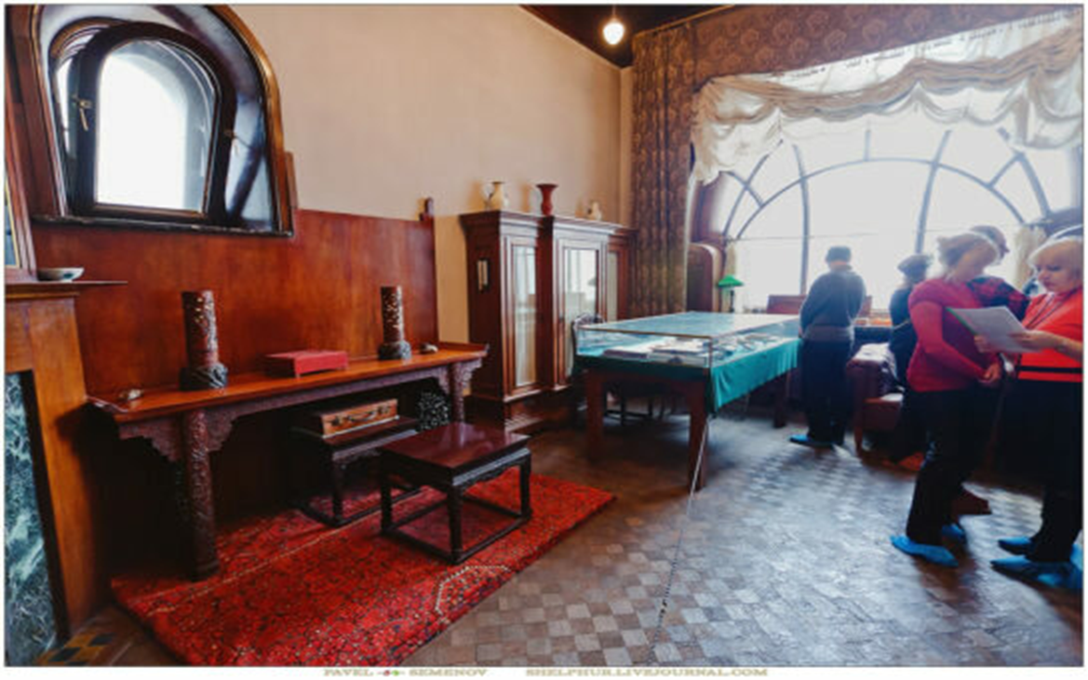

Рабочий стол (у окна), большой, выше обычного и без ящиков, был сделан по просьбе Горького — за таким столом он привык работать. Книги, блокноты с заметками, остро заточенные цветные карандаши, которыми писатель правил тексты, свои и чужие, всё аккуратно лежит на столе в ожидании хозяина. Вдоль стен — шкафы, где разместилась внушительных размеров коллекция — Горький собирал резные работы из кости мастеров XVIII–XX веков (нецки).
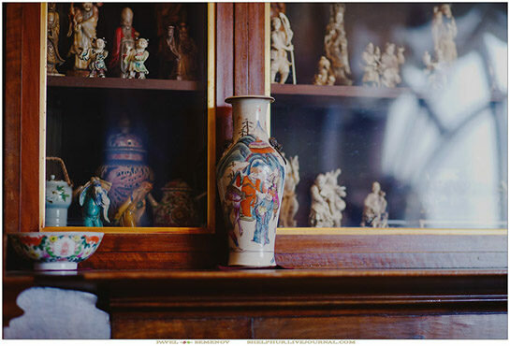

Спальня (на фото ниже). Здесь только необходимое. Антикварный спальный гарнитур — случайное приобретение при меблировке дома и не отражает склонности писателя. В шкафу и комоде — личные вещи и одежда Алексея Максимовича. По его просьбе повешена угловая книжная полка, на которой расставлялись книги для ежедневного вечернего чтения. В последнем подборе оказались: «Народные русские сказки», собранные А. Афанасьевым, «Песни» Беранже, произведения Р. Роллана и стихи Н. Языкова, книги К.С. Станиславского и В.Г. Короленко и др. Иногда Горький в шутку называл себя «профессиональным читателем».
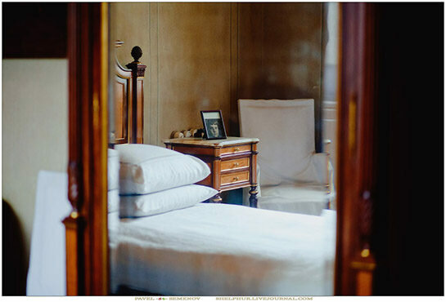

На тумбочке возле кровати — снимок старшей внучки Алексея Максимовича — Марфы. Это одна из самых последних фоторабот сына — Максима Алексеевича. Он скончался 11 мая 1934 года от крупозного воспаления легких. Эту потерю Горький фактически не смог перенести и пережил сына лишь на два года.

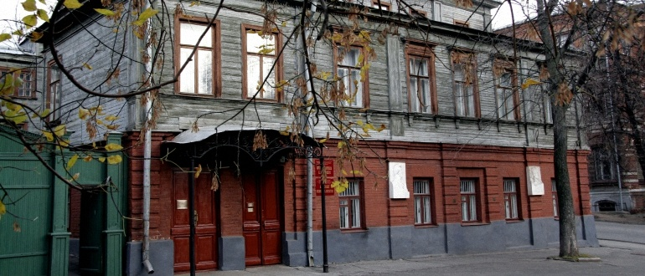

Музей-квартира Горького в Нижнем Новгороде находится в бывшем доходном доме, построенном во второй половине XIX в. Здесь писатель жил вместе с женой и детьми в 1902-1904 гг., работая над своими литературными произведениями. Сотрудникам музея удалось восстановить обстановку кабинета Максима Горького, гостиной, детской, столовой и других комнат. В экспозициях представлены личные вещи, фотографии, рукописи, письма и книги писателя.

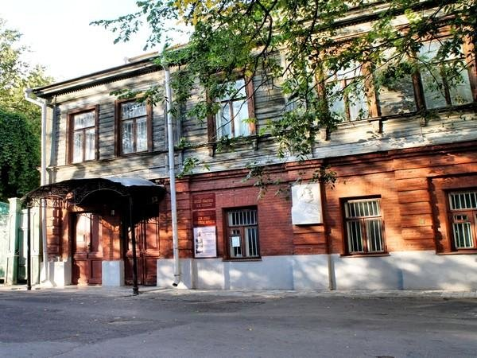
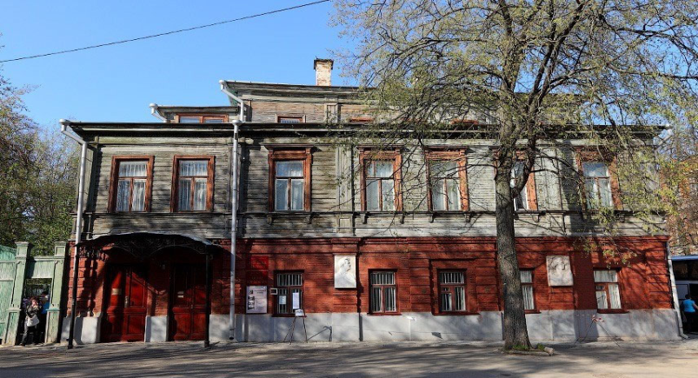

Судьба Алексея Пешкова (так звали Горького) неразрывно связана с Нижним Новгородом. Здесь он родился и провел детство. Уехав в юности из родного города, Горький вернулся в него в 1902 г. вместе с женой Екатериной и двумя детьми, Максимом и Катей. Прославившись к тому времени далеко за пределами России и получая за свои произведения большие гонорары, писатель смог себе позволить арендовать 11-комнатные апартаменты в доме, принадлежащем новгородскому барону Н. Киршбауму, и перевезти сюда семью.

Идея создания музея возникла в 1930-х гг., но реализовать ее удалось только в 1971 г. До этого на протяжении нескольких десятилетий в здании находилось общежитие, поэтому интерьер квартиры не сохранился. Восстановить внешний вид комнат удалось по фотографиям и воспоминаниям супруги, сына и внучек писателя, а также благодаря Ирине, дочери Шаляпина, с которым Алексей Максимович близко дружил. Кроме того, жена Алексея Максимовича передала музею много его личных вещей.
Сотрудники заведения смогли до мельчайших подробностей воспроизвести обстановку квартиры. В комнатах все выглядит так, как во времена Пешковых. Это относится даже к обоям, паркету, занавескам и проводке.
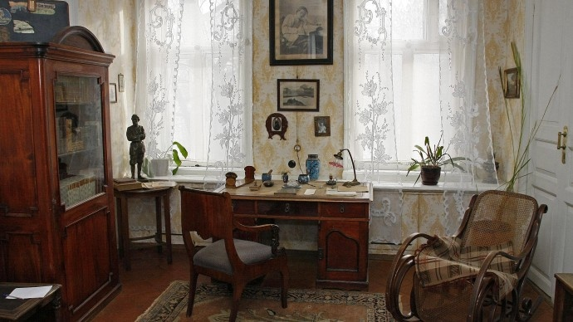

Музей писателя находится на втором этаже. Подняться в него можно по деревянной лестнице. У входа в бывшую квартиру писателя висит табличка из бронзы, на которой написано: «А. М. Пешковъ». Открыв дверь, можно попасть в прихожую, где стоят вешалка, книжный шкаф и сундук. На стене висит картина «Старая Русь», которую писателю подарил живописец В. Орлов. Из прихожей можно попасть в комнаты, где в начале прошлого столетия жила семья Пешковых.
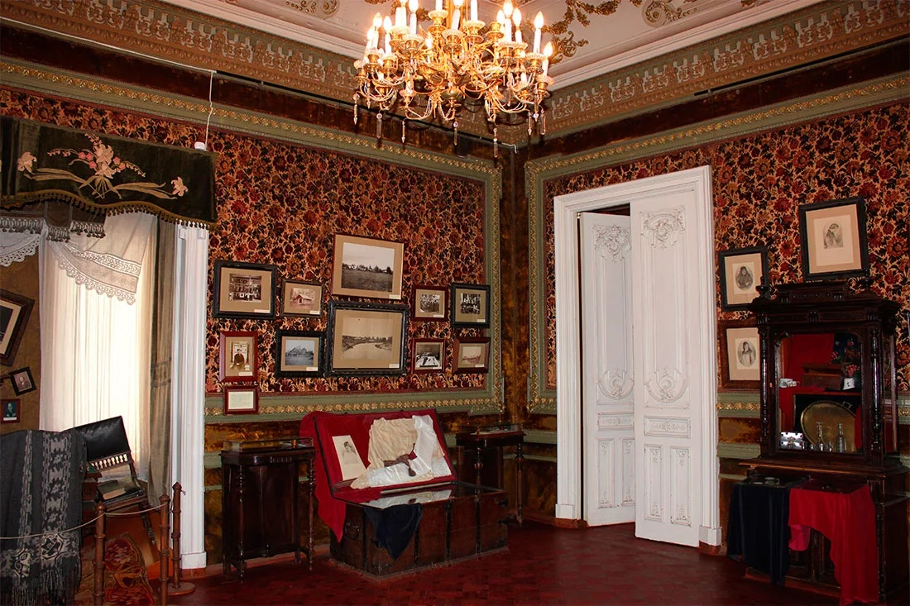

В комнате, где писатель создавал свои литературные произведения, внимание привлекает его рабочий стол с письменными принадлежностями, настольной лампой, будильником, рукописями и несколькими фотографиями в рамках. Над столом находится полка из темного дерева с книгами и пожелтевшими от времени газетами. Возле окна стоит широкий диван с подушками, чуть дальше — книжный шкаф. Также в кабинете можно увидеть вещи, которые были дороги писателю: охотничий рог, статуэтку, изображающую режиссера Станиславского в роли доктора Штокмана, небольшую коллекцию японских миниатюрных фигурок (нэцкэ).
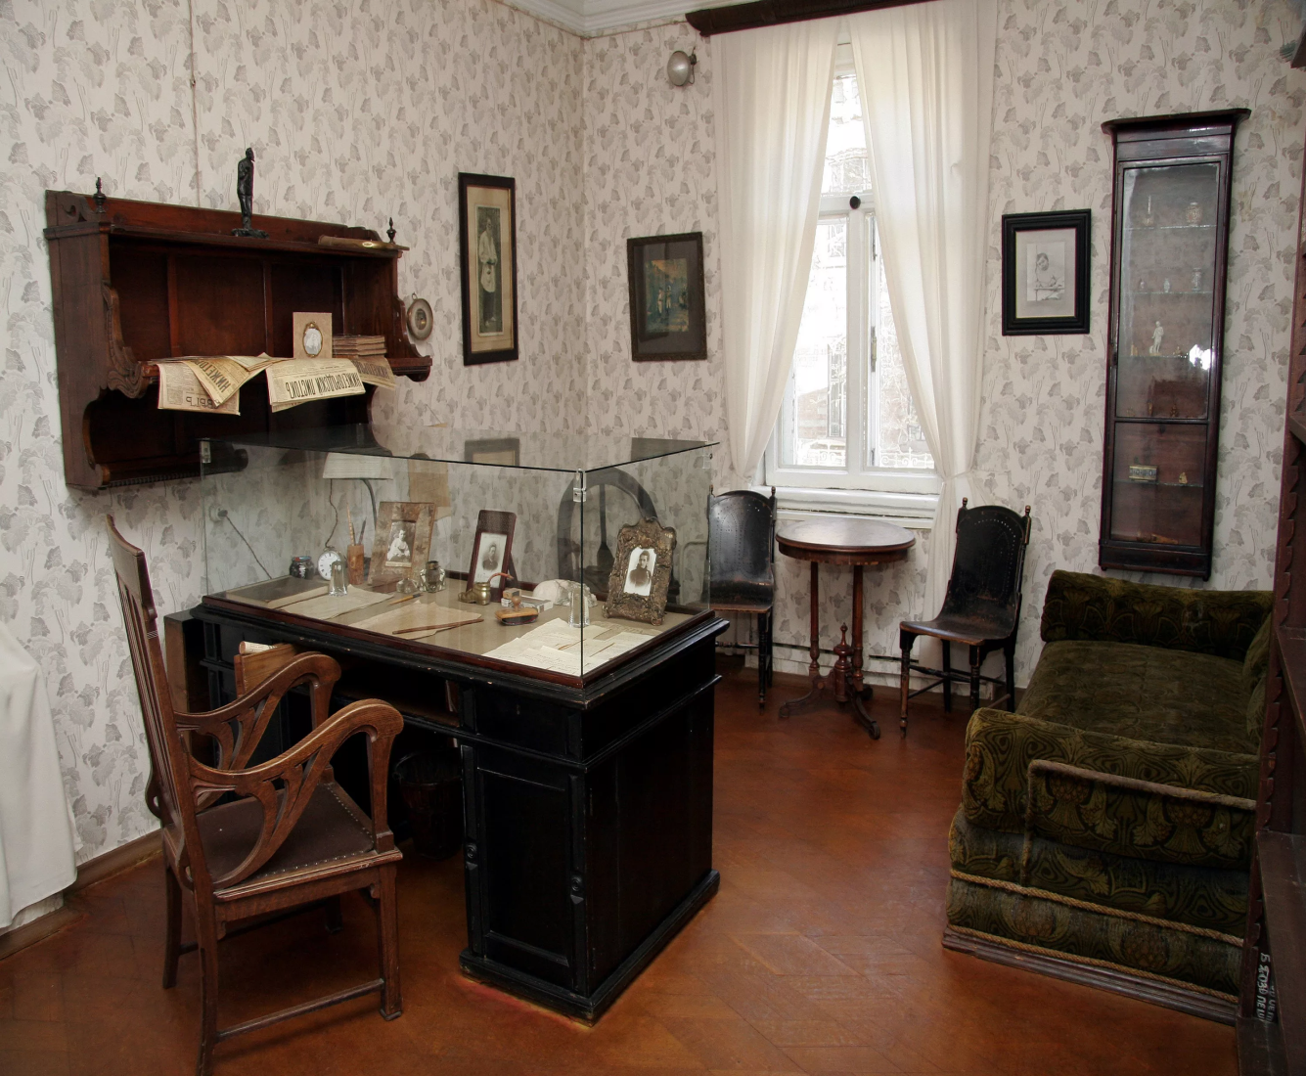

Когда у Пешковых никто не гостил, они собирались за обедом в небольшой столовой комнате. Здесь представлены самовар, тарелки и кухонная утварь начала прошлого века

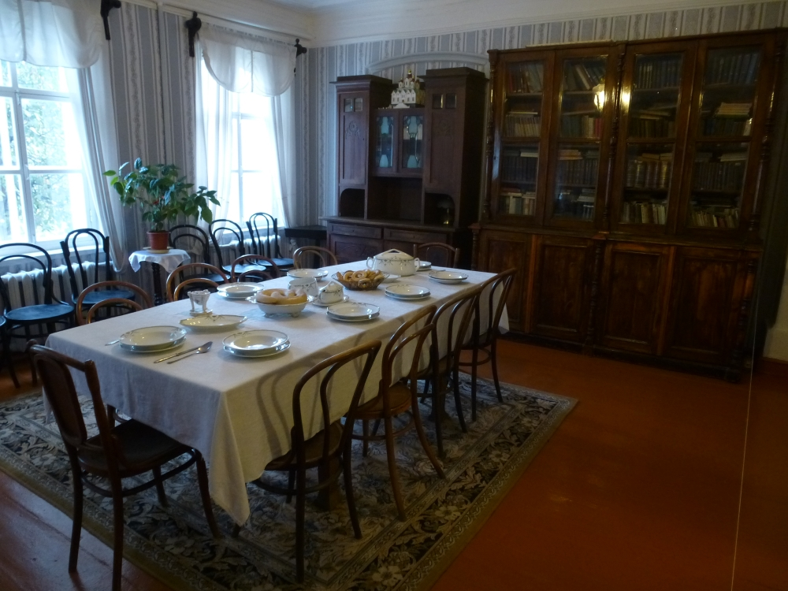

В этой просторной светлой комнате Горький принимал друзей, количество которых иногда превышало 30 человек. Центр столовой украшает большой стол, накрытый белой скатертью. Здесь за самоваром собирались писатели, поэты и актеры, чтобы обсудить новинки литературы и театральные премьеры. За этим столом Горький читал друзьям свои пьесы и повести. Возле стены стоит рояль. Когда у Пешковых гостил Шаляпин, он любил устраивать импровизированные концерты, исполняя под аккомпанемент инструмента арии.

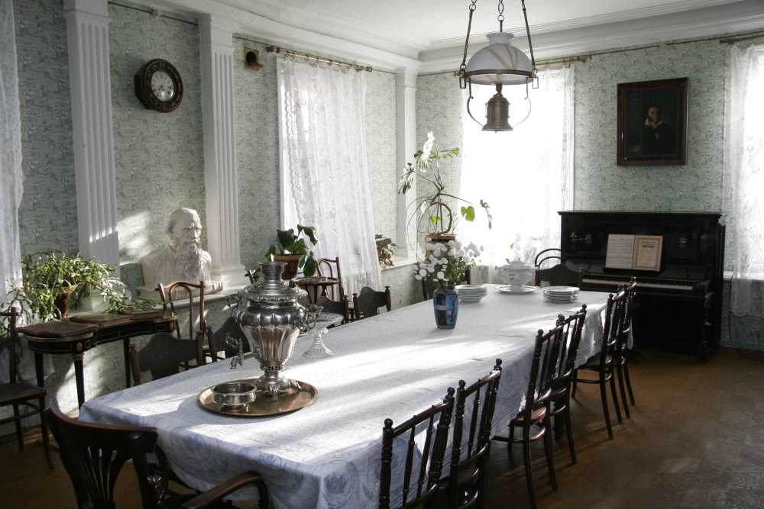
Комната примечательна тем, что в ней в 1903 г. на протяжении 3 недель жил Федор Шаляпин. В ней можно увидеть вещи, принадлежавшие певцу: его стол, несессер, подсвечник, чернильницу, точилку и настенные часы.
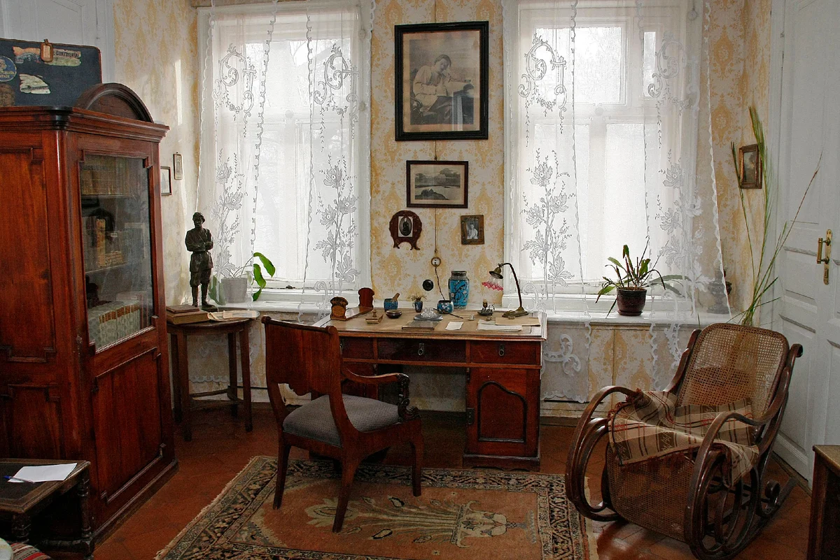

Комната примечательна тем, что в ней в 1903 г. на протяжении 3 недель жил Федор Шаляпин. В ней можно увидеть вещи, принадлежавшие певцу: его стол, несессер, подсвечник, чернильницу, точилку и настенные часы.

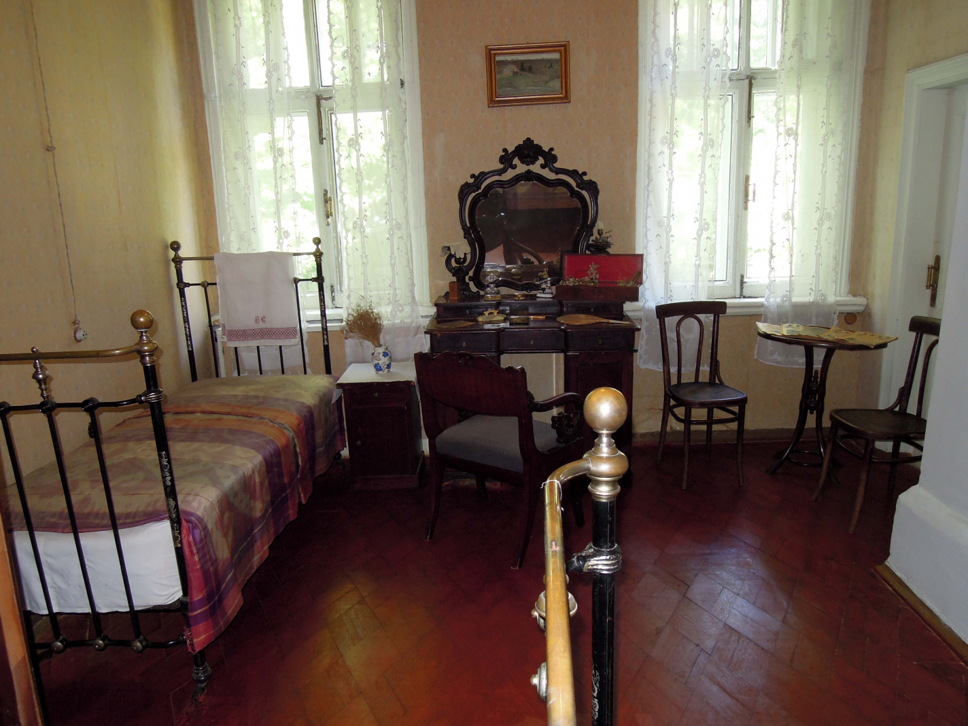

У сына и дочери Пешковых была отдельная комната. Она такая же просторная, как и другие помещения в квартире. В ней стоят 2 металлические кровати с белоснежными покрывалами, ширма, комод, парта и книжный шкаф с детскими книгами и скрипкой. На полу комнаты постелен ковер, на котором лежат плюшевые игрушки и морские камушки, привезенные сыном писателя после отдыха в Крыму. Стены украшены снимками отца, бабушки и няни детей.
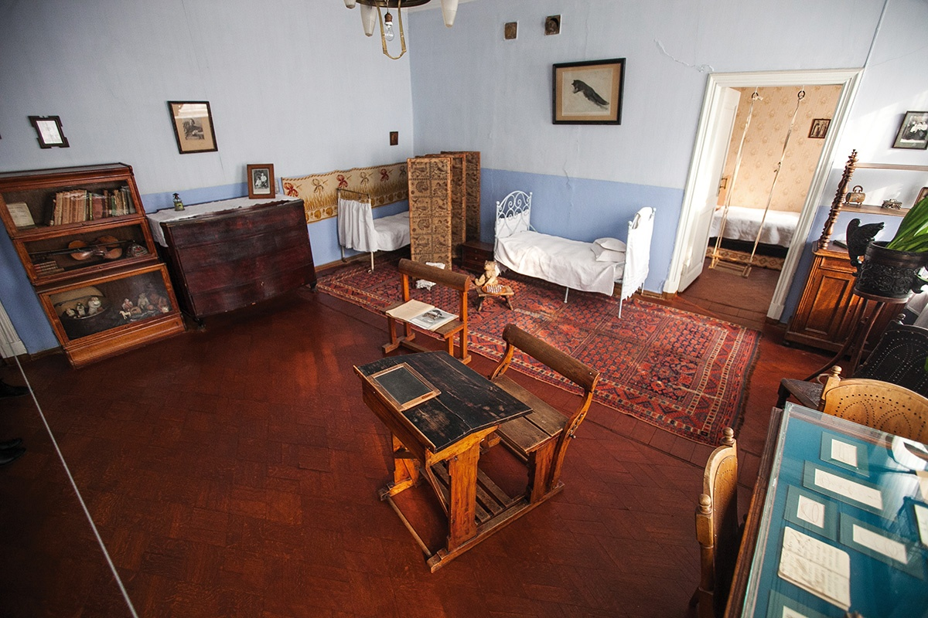

Здесь жила мать супруги писателя, которая после рождения у Пешковых второго ребенка переехала к дочери, чтобы помогать ей по хозяйству. Комната примечательна тем, что кроме кровати, письменного стола, комода и шкафа в ней есть старинная швейная машинка и манекены.
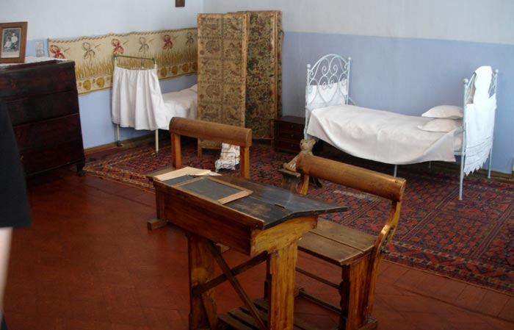

Здесь жила мать супруги писателя, которая после рождения у Пешковых второго ребенка переехала к дочери, чтобы помогать ей по хозяйству. Комната примечательна тем, что кроме кровати, письменного стола, комода и шкафа в ней есть старинная швейная машинка и манекены

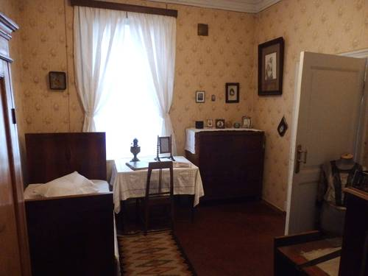

Музей обслуживает посетителей с 9:00 до 17:00. Обед — с 13:00 до 14:00. Касса работает до 16:30. По понедельникам и четвергам музей выходной.
Льготные категории посетителей, которые могут посещать музей-квартиру бесплатно без экскурсионного обслуживания: дети дошкольного возраста; дети-инвалиды в сопровождении одного взрослого; дети-сироты, являющиеся воспитанниками интернатов и детских домов; многодетные родители и их дети; инвалиды и ветераны Великой Отечественной войны; инвалиды труда 1-3 групп; педагоги, воспитатели и экскурсоводы, сопровождающие экскурсионные группы;

